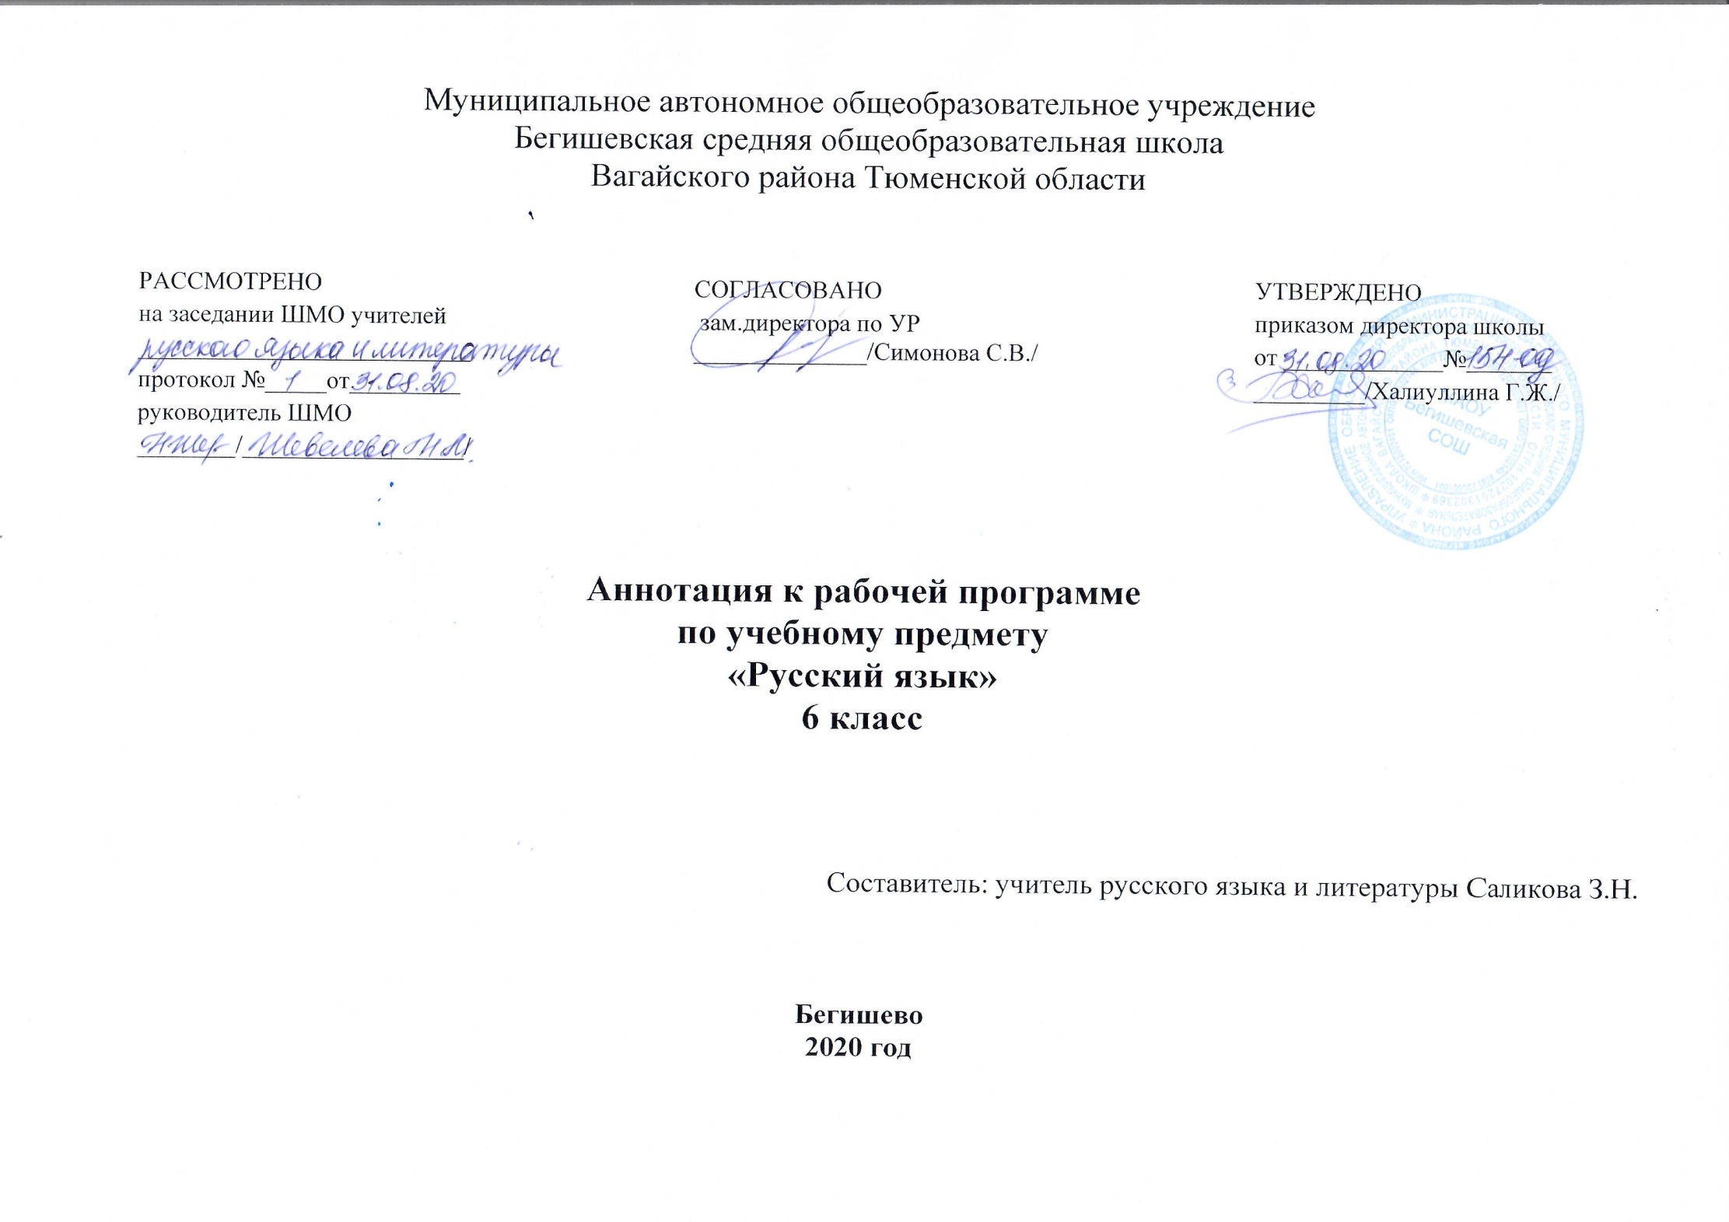
Нормативная база и УМК
Рабочая программа разработана на основе следующих документов:
- Закон РФ «Об образовании в Российской Федерации» от 29 декабря 2012 года № 273- ФЗ;
- Порядок организации и осуществления образовательной деятельности по основным общеобразовательным программам - образовательным программам начального общего, основного, общего и среднего общего образования (утвержден приказом Минобрнауки России от 30.08.2013 № 1015;
- Приказ Минобрнауки России от 17 декабря 2010г. № 1897 «Об утверждении федерального государственного образовательного стандарта основного общего образования»;
- Приказ Министерства образования и науки Российской Федерации от 31.12.2015г. № 1577 «О внесении изменений в федеральный государственный образовательный стандарт основного общего образования, утвержденный приказом Министерства образования и науки Российской Федерации от 17 декабря 2010г. № 1897»;
- Устав МАОУ Бегишевская СОШ;
- Учебный план МАОУ Бегишевской СОШ.
- Авторской программы «Русский язык» 6 класс , авторы М.Т.Баранов, Т.А. Ладыженская, Л.А Тростенцова. М: «Просвещение», 2016 год; учебник « Русский язык» 6 класс М. Просвещение 2014г
Учебники:
6 класс- Русский язык.8 класс:Учебник для общеобразовательных организаций/. Л.А.Тростенцова,Т.А.Ладыженская , А.Д.Дейкина,О.М.Александрова.
-М.-Просвещение, 2015г.

Количество часов, отводимое на изучение предмета
Программа рассчитана 204 часа/ год ( 6 час/нед) в 6 классе в соответствии с Годовым календарным учебным графиком работы школы на 2020-2021 учебный год и соответствует учебному плану школы.
Цель и задачи изучения предмета
- воспитание гражданственности и патриотизма, любви к русскому языку; сознательного отношения к языку как духовной ценности, средству общения и получения знаний в разных сферах человеческой деятельности;
- развитие речевой и мыслительной деятельности; коммуникативных умений и навыков, обеспечивающих свободное владение русским литературным языком в разных сферах и ситуациях общения; готовности и способности к речевому взаимодействию и взаимопониманию; потребности в речевом самосовершенствовании;

- освоение знаний о русском языке, его устройстве и функционировании в различных сферах и ситуациях общения; стилистических ресурсах, основных нормах русского литературного языка и речевого этикета; обогащение словарного запаса и расширение круга используемых грамматических средств;
- формирование умений опознавать, анализировать, классифицировать языковые факты, оценивать их с точки зрения нормативности, соответствия сфере и ситуации общения; осуществлять информационный поиск, извлекать и преобразовывать необходимую информацию;
- применение полученных знаний и умений в собственной речевой практике.
Достижение указанных целей осуществляется в процессе формирования и развития
коммуникативной, языковой и лингвистической (языковедческой), культуроведческой
компетенций.
Коммуникативная компетенция - овладение всеми видами речевой деятельности
- основами культуры устной и письменной речи, умениями и навыками использования языка в различных сферах и ситуациях общения, соответствующих опыту, интересам, психологическим особенностям учащихся основной школы на разных ее этапах (V - VII, VIII - IX классы).
Языковая и лингвистическая (языковедческая) компетенции – освоение знаний о языке как знаковой системе и общественном явлении, его устройстве, развитии и функционировании; общих сведений о лингвистике как науке и ученых-русистах; овладение основными нормами русского литературного языка, обогащение словарного запаса и грамматического строя речи учащихся; формирование способности к анализу и оценке языковых явлений и фактов; умение пользоваться различными лингвистическими словарями.
Культуроведческая компетенция - осознание языка как формы выражения национальной культуры, взаимосвязи языка и истории народа, национально-культурной
специфики русского языка, владение нормами русского речевого этикета, культурой межнационального общения.
Периодичность и формы текущего контроля и промежуточной аттестации.
Основными методами проверки знаний и умений обучающихся по русскому языку являются устный опрос, письменные и контрольные работы. К письменным формам контроля относятся: контрольные работы, тесты, диктанты, изложение.

